知行书院中国文化课程讲义

一，又学新字又释新词

唐诗宋词元曲

唐诗：

《山居秋暝》

唐·王维

空山新雨后，天气晚来秋。

明月松间照，清泉石上流。

竹喧归浣女，莲动下渔舟。

随意春芳歇，王孙自可留。

宋词

《如梦令·常记溪亭日暮》

作者：李清照

常记溪亭日暮，沉醉不知归路。

兴尽晚回舟，误入藕花深处。

争渡，争渡，惊起一滩鸥鹭。

元曲

《天净沙·秋思》

作者：马致远

枯藤老树昏鸦，小桥流水人家，古道西风瘦马。夕阳西下，断肠人在天涯。

二，我要识字：

木 + 子 = 李 李白 ，桃李满天下

广 + 木 = 床 床前明月光

日 + 月 = 明 明亮，明月

土 + 也 = 地 地上霜，地理，

古 + 文 = 故 故乡，故里

亡 + 月 + 王 = 望 望明月，望远

雨 + 木 + 目 = 霜 地上霜

人 + 氏 + 、 = 低 低头思故乡

三，测试一下

马马 爸爸

妈妈 虎虎

洪 花

红 水

礼 白

李 记

鼓 励

古 诗

下 天

夏 雨

城 市

成 语

新 村

农 春

马 一

当 先

楼 红

梦

行 空

天 马

诗 三 唐

百 首

光 月 明 前 床

疑 是 地 上 霜

月 明 望 头 举

低 头 思 故 乡

四，讲讲新闻 或故事或书籍

五，欣赏歌曲一首

《让我们荡起双桨》（Let Us Sway Twin Oars ）

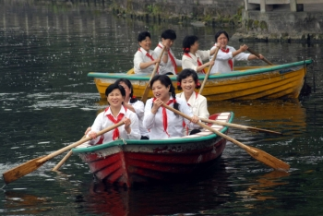

作词：乔羽 作曲：刘炽

歌词：

让我们荡起双桨， 小船儿推开波浪

海面倒映着美丽的白塔

四周环绕着绿树红墙

小船儿轻轻 飘荡在水中

迎面吹来了凉爽的风

红领巾迎着太阳， 阳光洒在海面上

水中的 鱼儿望着我们

悄悄地听我们愉快歌唱

小船儿轻轻 飘荡在水中

迎面吹来了凉爽的风

做完了一天的功课

我们来尽情欢乐

我问你亲爱的伙伴

谁给我们安排下幸福的生活

小船儿轻轻 飘荡在水中

迎面吹来了凉爽的风

让我们荡起双桨

小船儿推开波浪

海面倒映着美丽的白塔

四周环绕着绿树红墙

小船儿轻轻 飘荡在水中

迎面吹来了凉爽的风